x 4 x 2 x 1 x 8

x 4 x 4

x 6 x 6

LS-41
Редакция от 30.12.15
Инструкция по сборке шкафа индивидуального пользования LS-41.

Полка правая Полка левая

Порядок установки полок:
- Установить правую полку в зацепы на правой стенке и перегородке.
- Установить левые полки одной стороной в зацепы.
- Вторую сторону левых полок закрепить винтами и гайками-"барашками"

Порядок установки дверей:

Ось
Рис.1

Ребро

1 2

3 x 6

Конструкция шкафа предусматривает сборку или на саморезах, или на заклепках. В случае сбора на заклепках, они устанавливаются вместо саморезов, а также дополнительно в местах, указанных на рисунках.

Примечание:
Стрелки с цифрами обозначают порядок действий при установке

- Вставить оси в отверстия в дне и крыше до упора:
- в нижнее отверстие обычную пластиковую ось;
- в верхее отверстие пластиковую
с подпружиненным металлическим стержнем;
- Одеть дверь на нижнюю ось.
- Подвести верхний угол двери к верхней оси, утопить подпружиненный шток оси и вставить дверь.
Ось должна "отщелкнутся" в отверстие двери.

Крючок

Ось
или

x 6
Перегородка

Примечание. Перед установкой двери убедитесь что шток оси свободно входит в отверстия, при необходимости ( не входит шток ) очистить отверстия от краски.
Важно! При наличии вертикального люфта двери, необходимо устранить его, путем подкладывания регулировочной шайбы (входит в комплектацию) под ось
Порядок установки крючка для полотенца:
- Установить крючок прямыми концами в отверстие дверного ребра по диагонали, согласно рис.1
- Сжать крючок (см. рис.1)
- Повернуть крючок вниз, так чтобы правый и левый загиб стали параллельны

При установке трубы, S-образные крючки одевать изнутри локера. В каждую ячейку по 2 штуки.
6

Пояснения к инструкции.
- Последовательность сборки указана порядковым номером в нижнем левом углу каждого изображения сборочной операции.
- Тип и количество крепежных изделий и комплектющих для основных сборочных операций указан в левом верхнем углу изображения.

Рекомендации по эксплуатации шкафа.
1. Установку локера следует производить на ровной горизонтальной поверхности.

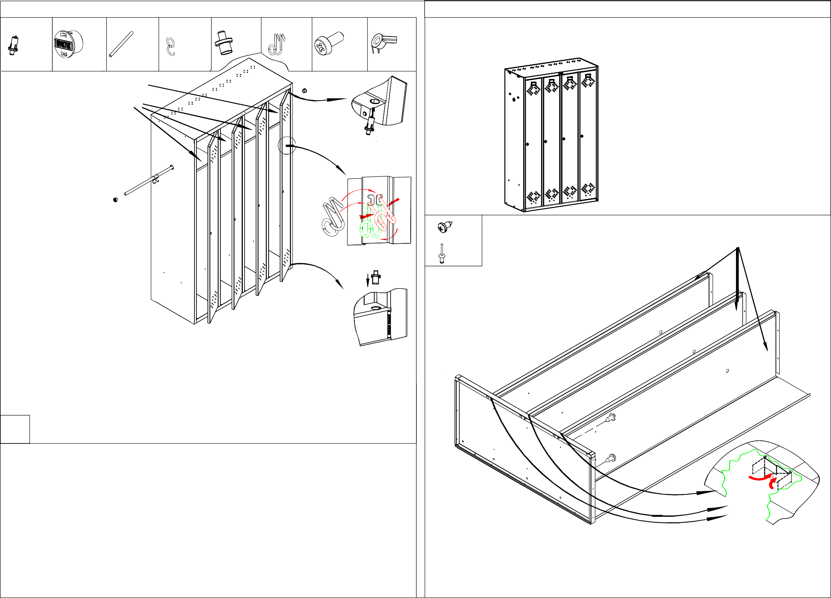
Примечания
1. Возможны конструктивные изменения, не учтенные в данной инструкции.

- Установить перегородки, отогнуть язычки согласно выноске.
- Вкрутить 6 шурупов (установить 6 заклепок).

LS-41
Редакция от 30.12.15

x 6
или

x 6

x 3
или x 6

x 3

Рис. 2

Крыша

Вид сзади шкафа

1 x 6 3
2
Крыша
Стенка задняя
Стенка боковая

Рис. 1
2
Боковая стенка

Основание
- Установить левую боковую стенку
Выступ отогнуть
Язычок

2 2. Отогнуть язычки и вкрутить шурупы (установить заклепки)
1. Установить правую боковую стенку

отогнуть
на 150°-180°
- Установить локер вертикально
- Вкрутить три шурупа (установить 3 заклепки) (рис.1)
- Установить крышу, и отогнуть язычки.(Рис.2)
4
Примечание: Боковые гибы крыши вставляются внутрь шкафа между боковой

x 6
или

x 6

x 7
- Отогнуть язычки и вкрутить шурупы (установить заклепки)
- Установить подпятники
стенкой и язычками. Задний гиб согласно вырубки.

x 23
или

x 23

C Ввернуть шурупы
1 (установить заклепки)
согласно рисунку.
2

Вид C

Язычок отогнуть

на 150°-180°

Заднюю стенку крепить к дну в последнюю очередь.

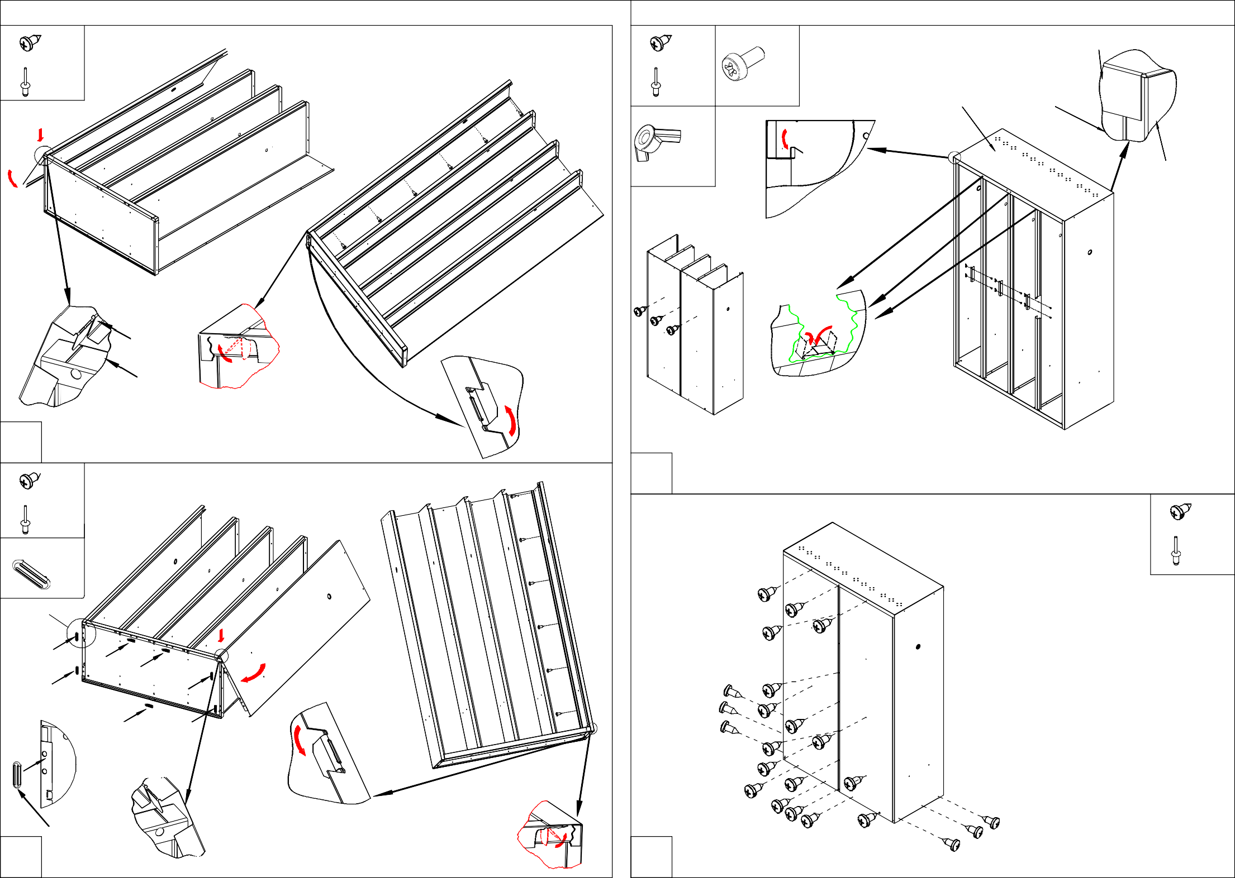
Подпятник
3

Выступ отогнуть
5

